Närrisches Treiben
Die vier Jahreszeiten kennt ihr: Frühling, Sommer, Herbst und Winter. Doch es gibt auch eine fünfte Jahreszeit: Karneval! Da regnet es dann Konfetti und Bonbons vom Himmel. Prinzessinnen und Clowns tanzen durch die Straßen. Trommeln und Trompeten spielen dazu.
"Alaaf!" und "Helau!"
Je nach Region hört man in diesen Tagen ganz unterschiedliches Karnevalsgebrüll. In Köln rufen sich die Jecken "Alaaf!" zu, die Mainzer Narren halten mit "Helau!" dagegen. In Rottweil heißt es "Narri - Narro" und in dem kleinen Ort Scharmede bei Paderborn wird "Knolli, knolli schabau!" gebrüllt. Genauso unterschiedlich wie diese Karnevalsrufe sind auch die Bräuche im Karneval.
Karneval - auch Fasching oder Fastnacht genannt - gibt es schon seit vielen hundert Jahren. Schon im Mittelalter feierte man dieses Fest. Auch wenn es nicht so aussieht: Der Brauch hat etwas mit der Kirche zu tun. Denn vor Ostern, dem wichtigsten kirchlichen Fest, gibt es eine lange Fastenzeit. Davor mussten alle Vorräte aufgebraucht werden. Das Wort Fastnacht kommt also von der "Nacht vor dem Fasten", in der bei einem goßen Fest alle Vorräte gegessen und getrunken wurden.
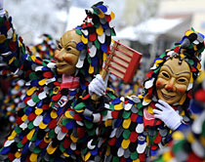
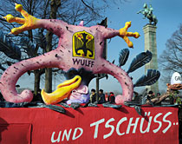
40 Tage Verzicht
Früher war die Fastenzeit sehr streng. Heute fasten nur noch wenige Menschen. Manche verzichten freiwillig 40 Tage lang auf irgendetwas, zum Beispiel auf Süßigkeiten oder Fleisch. Außerdem feiern sie in dieser Zeit nicht und sind etwas nachdenklicher als sonst. Doch vorher toben sich die Menschen an Karneval richtig aus! Im Süden von Deutschland feiert man die alemannische Fastnacht, mit der vor allem der Winter vertrieben werden soll. Mit wilden Verkleidungen, Schreckensmasken und viel Lärm verscheuchen die Leute die kalte Jahreszeit und die bösen Wintergeister
Rosenmontag
Der Rosenmontag ist der Höhepunkt der Karnevalstage. Den ersten Rosenmontagszug gab es im Jahr 1823 in Köln. Seinen Namen verdankt der Umzug aber nicht etwa blühenden Rosen, sondern einer Gruppe, die den ersten Fastnachtszug in Köln geplant hat. Diese Gruppe traf sich am Montag nach dem Tag, den die Kirche "Rosensonntag" nennt. Die Gruppe nannte sich aus Spaß "Rosenmontagsgesellschaft". So wurde aus ihrem Karnevalsumzug der Rosenmontagszug, obwohl der mit dem Rosensonntag eigentlich gar nichts mehr zu tun hat. Heutzutage stehen bei den großen Rosenmontagszügen tausende Menschen am Straßenrand und jubeln den Wagen und den Fußgruppen zu.
Textquelle: http://www.tivi.de/fernsehen/logo/artikel/06472/index4.html
Aufgaben:
- Wie wird der Karneval auch genannt?
- Welches besondere “Wetter” kann man in der Karnevalszeit beobachten?
- Wie heißen die Menschen, die Karneval feiern?
- Woher kommt das Wort Fastnacht?
- Wie heißt der Karneval im Sün von Deutschland?
- Wie unterscheidet sich dieser Karneval von dem in Köln?
- Was ist der Rosenmontagszug?
- Woher kommt der Name Rosenmontag?
Finde die Bedeutung der unterstrichenen Wörter! (Vind de betekenis van de onderstreepte woorden)
Vergleiche die deutschgen Karnevalstraditionen mit denen in deinem Land! (Vergelijk de Duitse tradities, met die in Nederland. Schrijf de verschillen op)

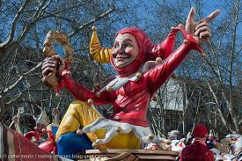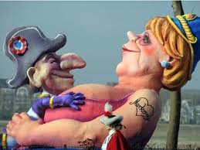
Der Karneval hat auch politischen Charakter. Erzähle! (Carnaval heeft ook een politiek karakter, schrijf op, waardoor je di tweet)

